Ricorsi
Dai tre puntini:

▶ Illeciti Amministrativi / Regolamenti Comunali ▶ Verbali ▶ Ricorsi
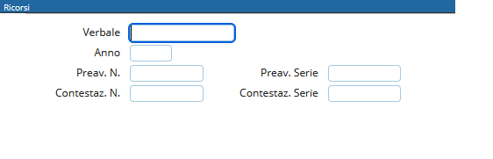
Questa sezione si presenta con un form di ricerca identico al precedente, che permette di filtrare i risultati divisi per diversi parametri. Per avviare la ricerca fare click sul bottone Elenca.
Il risultato della ricerca sarà racchiuso all’interno di una tabella. Per selezionare un verbale specifico basterà fare doppio click sulla riga corrispondente. Si aprirà così il degttaglio.
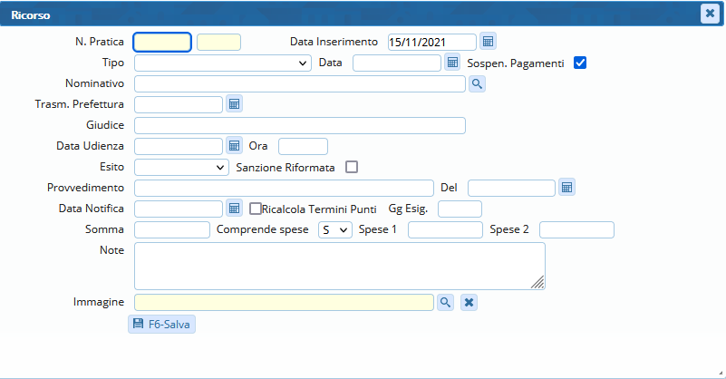
Per creare il ricorso fare click sul bottone nuovo, presente sul menù di destra. Comparirà così sul fondo della pagina un form da completare (figura sotto) il quale conterrà le informazioni del ricorso. Completato l’inserimento basterà fare click su Salva.
Nel caso in cui il ricorso venga ACCOLTO, il verbale verrà automaticamente archiviato.
In caso contrario, quindi l’esito risulta RESPINTO, sarà necessario completare le informazioni riguardanti il provvedimento e la somma rivalutata, completa di spese e data notifica.
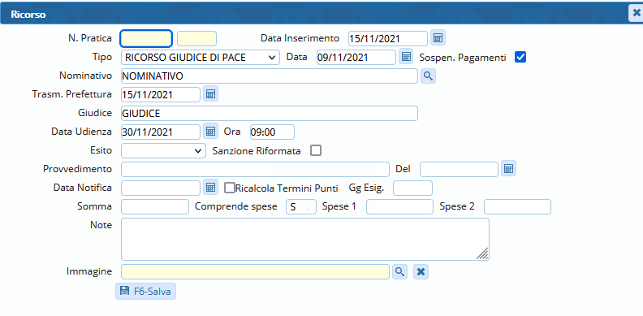
1) ESEMPIO COMPILAZIONE DATI → INSERIMENTO RICHIESTA DI RICORSO
2) ESEMPIO COMPILAZIONE DATI → INSERIMENTO RICHIESTA DI RICORSO CON ESITO
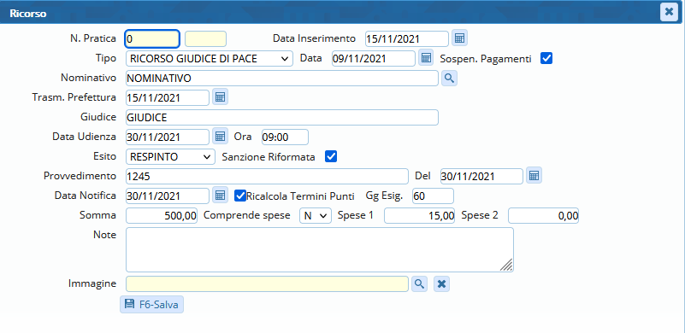

ELIMINARE RICORSO su verbale precedentemente inserito
Ricercare ed entrare all'interno del verbale come sopra indicato.
Nella sezione Elenco Ricorsi in baso (come da figura sottostante) fare doppia click sulla riga per aprire il ricorso.
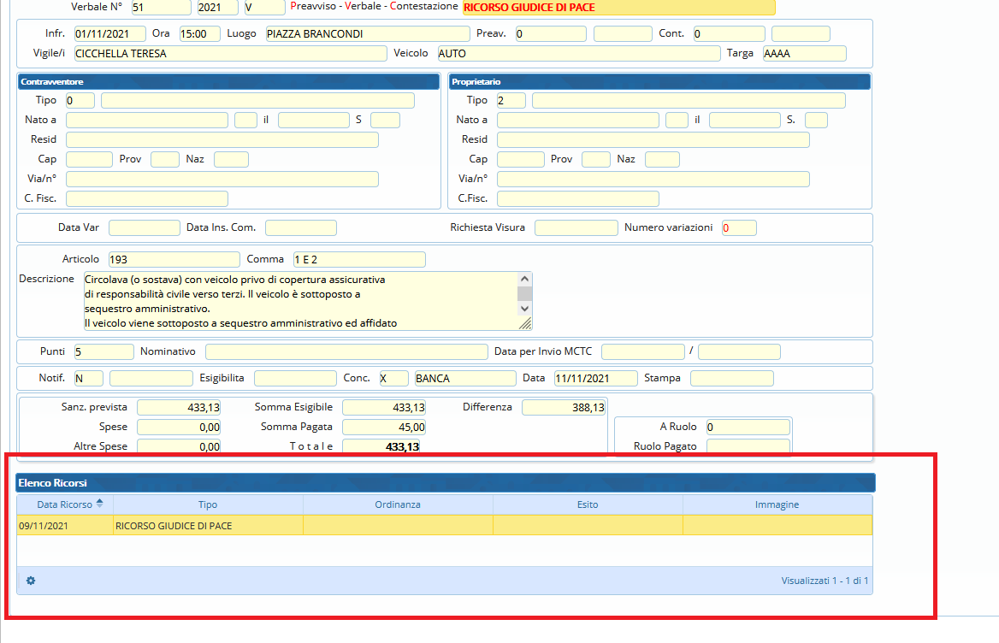
Comparirà sulla destra il pulsante Rispistina
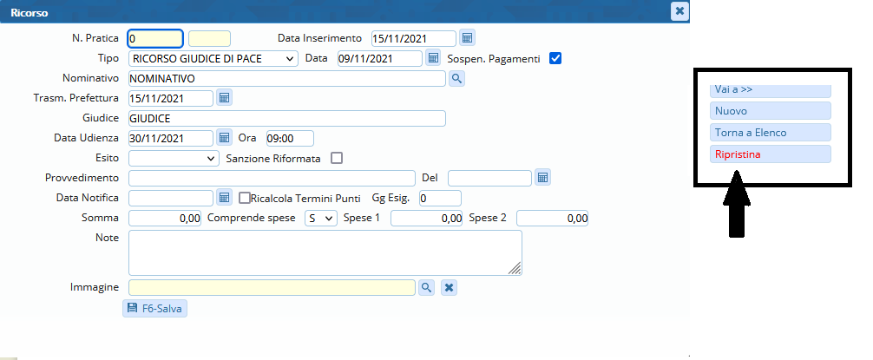
Il ricorso verrà rimosso dal verbale visualizzazioni.

